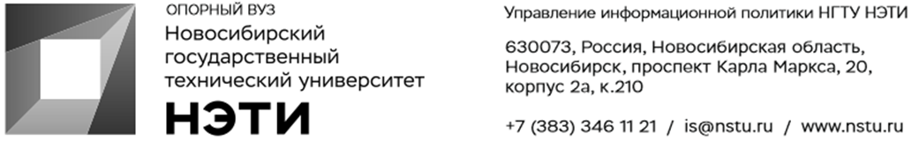

4 марта 2022 года
Пресс-релиз

Центр гуманитарной помощи #МЫВМЕСТЕ открылся в НГТУ НЭТИ

В НГТУ НЭТИ на базе «Точки кипения» открылся Центр гуманитарной помощи #МЫВМЕСТЕ для оказания помощи беженцам из Донецкой народной республики и Луганской народной республики.
Все желающие могут принести продовольственные и непродовольственные товары: продукты питания, посуда, средства личной гигиены, предметы первой необходимости, бытовая техника и др., по адресу пр. Карла Маркса, 20, учебный корпус №1, 1 этаж, Точка кипения.
График работы Центра гуманитарной помощи #МЫВМЕСТЕ:
- Понедельник-пятница: 09:00—17:00
- Суббота-воскресенье: выходной
Обращаем внимание, что все вещи, передаваемые в гуманитарную помощь, должны быть новыми, в цельной упаковке, с этикетками.
Просим ознакомиться с правилами оказания гуманитарной помощи.
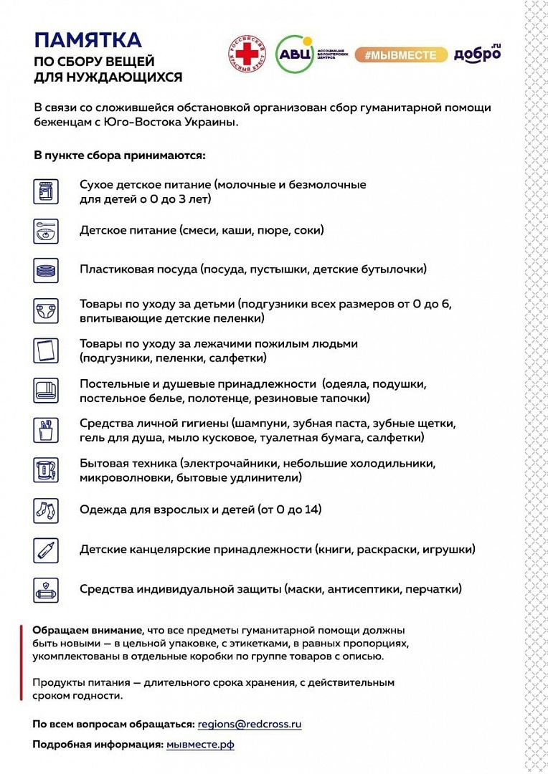
Справка: Общероссийская акция #МЫВМЕСТЕ – проект взаимопомощи гражданам во время кризисных ситуаций, образованный в 2020 году с началом периода пандемии. Волонтёрами акции стало 260 тыс. граждан, а помощь получило 6,5 млн человек более чем из 80 регионов страны. Вокруг акции удалось объединить 10 тыс. партнёров, включая 2,3 тыс. компаний. Партнёры акции предоставили тонны продовольствия и 30 млн средств индивидуальной защиты. Акция собрала больше 1,8 млрд руб. пожертвований.
________________________________________________________________________________
Для СМИ Юрий Лобанов, пресс-секретарь, +7-923-143-50-65, is@nstu.ru
_________________________________________________________________________
twitter.com/nstu_news  vk.com/nstu_vk  facebook.com/nstunovosti | youtube.com/user/VideoNSTU  instagram.com/nstu_online  nstu.ru/fotobanknstu.ru/video | nstu.ru/news  nstu.ru/pressreleases  nstu.ru/is

